電通二乙微處理器實驗 實驗結報

實驗名稱 | Lab03
組別 | 18 | 組員 | 05050262/張維洋

- 實驗目的
量測可變電阻值
- 實驗步驟
寫程式，量測，換算，紀錄
- 程式碼
float sensorValue = 0;
float sensorVoltage = 0;
float R = 1130000;
void setup(){
Serial.begin(9600);
pinMode(14,OUTPUT);
}
void loop(){
int i;
float R1,R2;
for(i=0;i<=5;i++)
sensorValue = 0.7* sensorValue + 0.3* analogRead(14);

sensorVoltage = sensorValue * 5 / 4095;
R1 = sensorVoltage * (R) / 5 ;
R2 = R - R1;
Serial.print("sensorValue: ");
Serial.print(sensorValue);
Serial.print(" sensorVoltage: ");
Serial.print(sensorVoltage);
Serial.print(" R1: ");
Serial.print(R1);
Serial.print(" R2: ");
Serial.println(R2);
delay(500);
}
- 實驗結果及分析
Check1
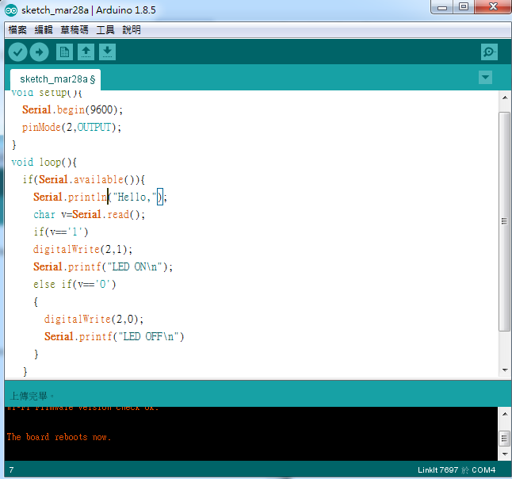
Pc輸入0
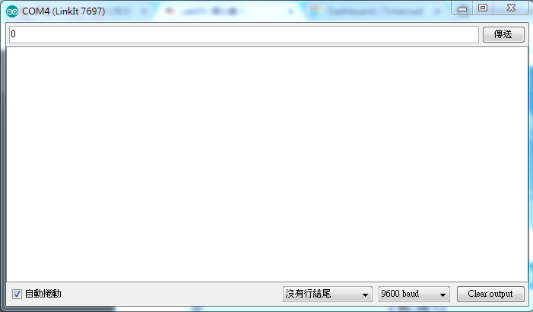
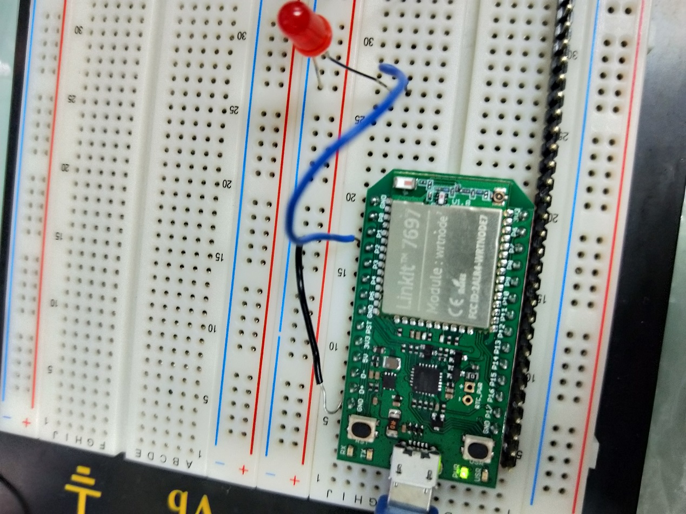
Pc輸入1
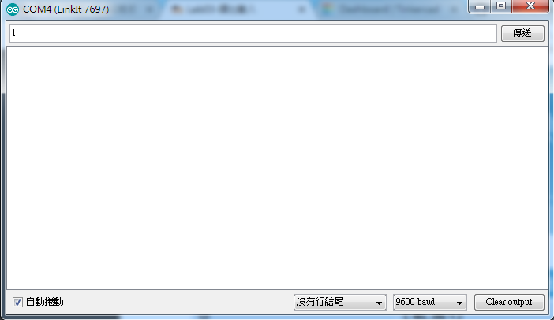
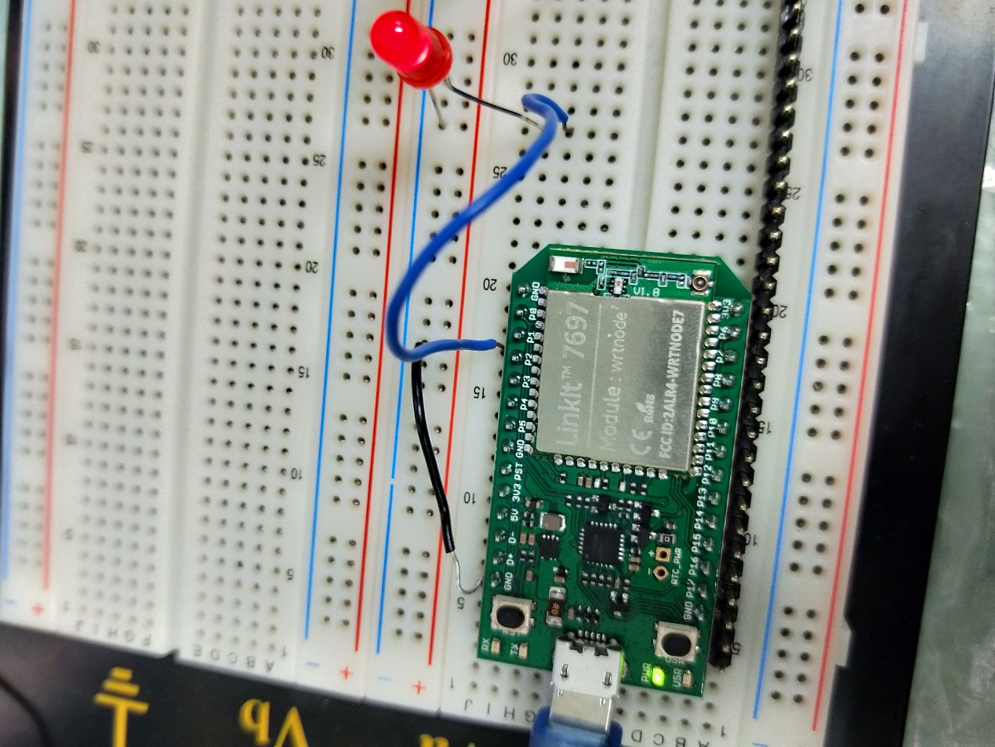
Check2
實際電壓0 推測電壓0
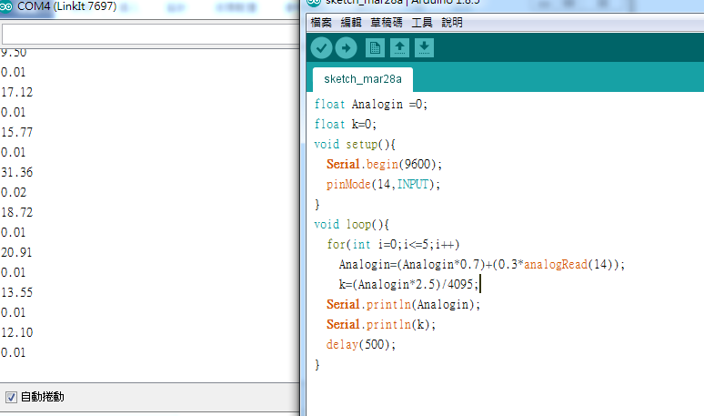
實際電壓0.5 推測電壓0.5
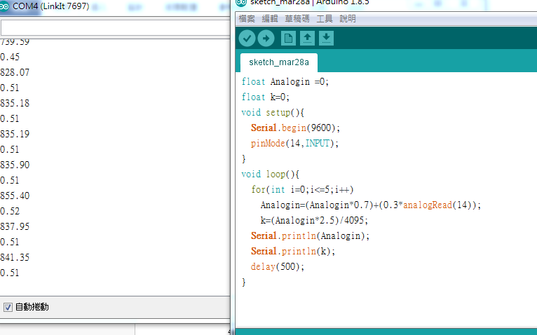
實際電壓1 推測電壓1
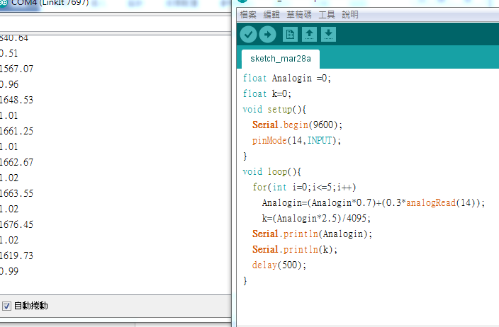
實際電壓1.5 推測電壓1.5
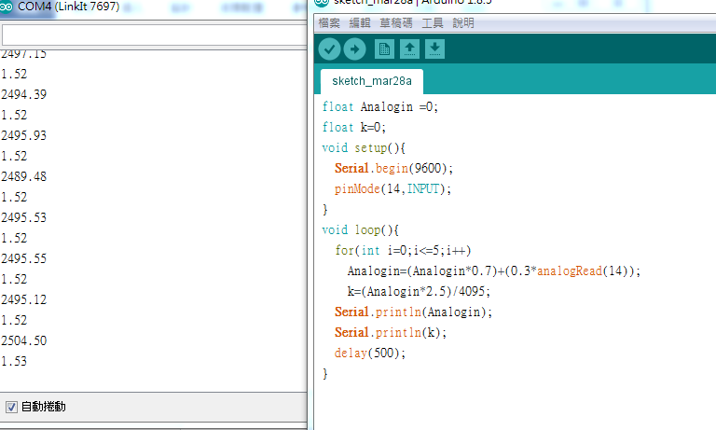
實際電壓2 推測電壓2
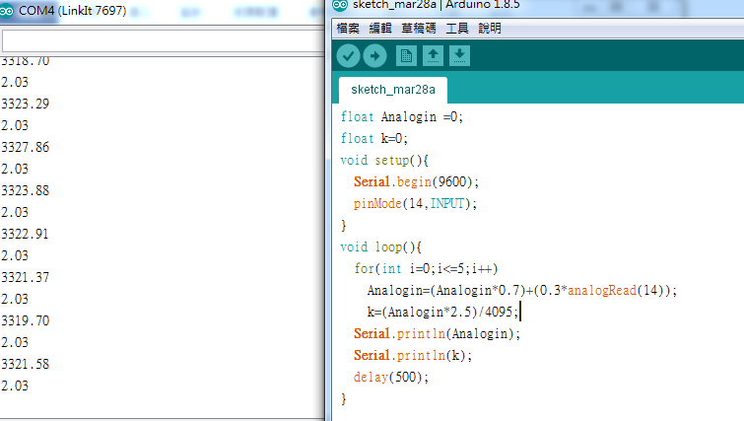
實際電壓2.5 推測電壓2.5

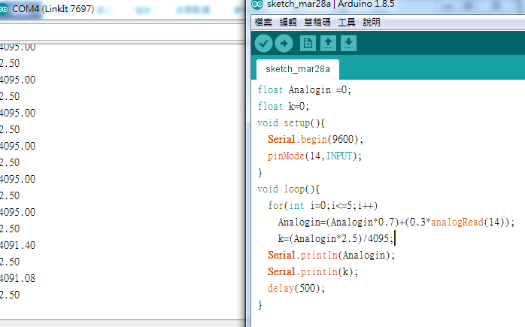
Check3
可變電阻量測值 | AnalogRead讀值 | 推測電壓 | 推測電阻值

可變電阻量測值 | AnalogRead讀值 | 推測電壓 | 推測電阻值

可變電阻量測值 | AnalogRead讀值 | 推測電壓 | 推測電阻值

可變電阻量測值 | AnalogRead讀值 | 推測電壓 | 推測電阻值

可變電阻量測值 | AnalogRead讀值 | 推測電壓 | 推測電阻值

可變電阻量測值 | AnalogRead讀值 | 推測電壓 | 推測電阻值
Check4
float sensorValue = 0;
float sensorVoltage = 0;
float R = 50000000;
float LR;
float r;
void setup(){
Serial.begin(9600);
pinMode(14,INPUT);
}
void loop(){
int i;
sensorValue=analogRead(14);
for(i=0;i<=5;i++)
sensorValue = 0.7* sensorValue + 0.3* analogRead(14);

sensorVoltage = sensorValue * 5 / 4095;
LR = sensorVoltage * (R) / 5 ;
Serial.print("sensorValue: ");
Serial.print(sensorValue);
Serial.print(" sensorVoltage: ");
Serial.print(sensorVoltage);
Serial.print(" LR: ");
Serial.println(LR);
delay(500);
}
- 心得討論
- 修正電路圖
- 修正程式碼

